Comment déposer un mémoire dans CIME

Viviane Babeix

2025-03-20

Résumé

Ce tutoriel permet de voir comment déposer un mémoire à l’unité, un par un. Il est possible de déposer par lot (à partir de 4 ou 5 mémoires par exemple) : voir [la page dédiée](pr%C3%A9parerD%C3%A9p%C3%B4tCime.qmd). Se connecter sur <https://kumbuka.univ-pau.fr/login> avec ses identifiants.

Sommaire

## Pour ajouter un mémoire

Cliquer sur Contenus, puis sur Ajouter un nouveau contenu.

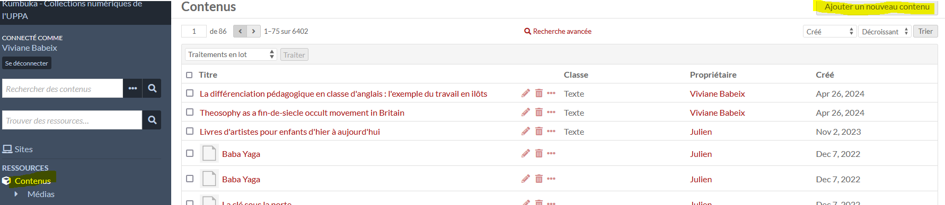

### 1) Dans l’onglet Valeurs



Remplir les champs suivants :

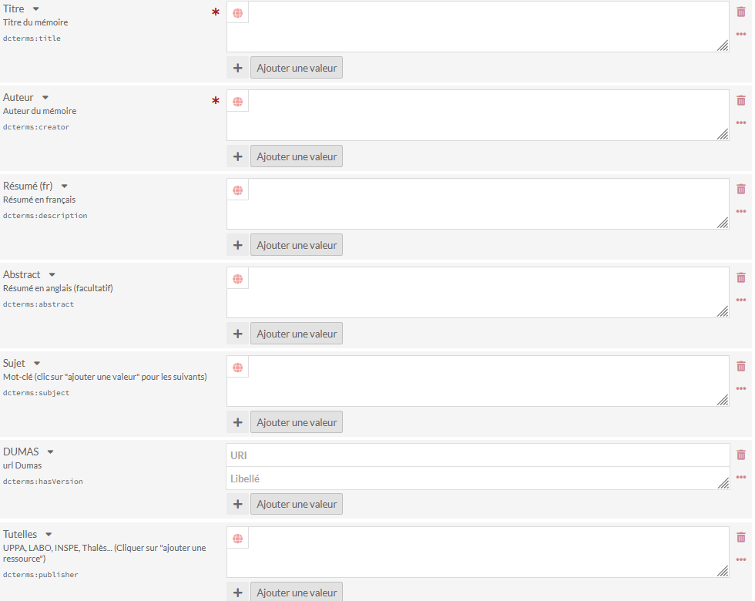

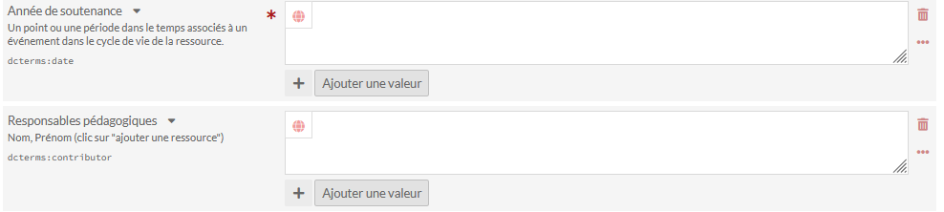

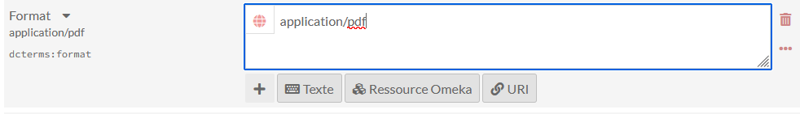

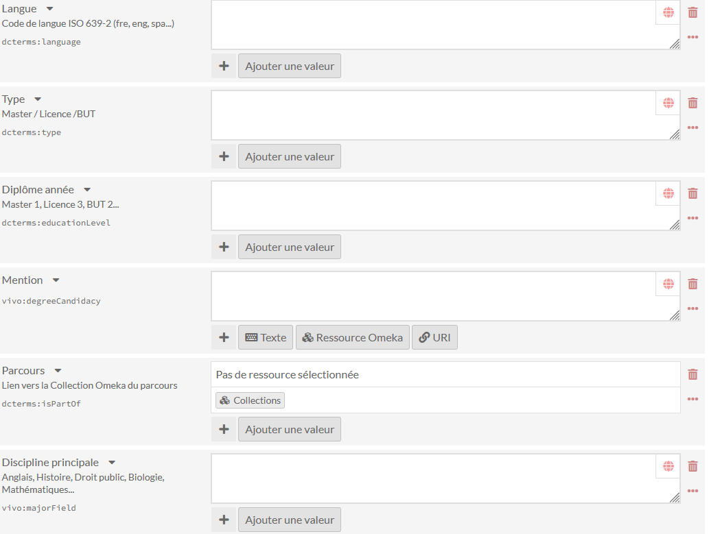

|  |  |
| --- | --- |
|  | **Saisie des Noms**  **Les noms de l’auteur et du responsable pédagogique** doivent s’écrire dans l’ordre Nom, Prénom avec une majuscule en début de nom et en début de prénom. Ne mettre qu’un nom par champ, et cliquer sur ajouter une valeur pour chaque nouveau nom. |

|  |  |
| --- | --- |
|  | **Champ Dumas**  mettre l’url brute de la notice Dumas : |

|  |  |
| --- | --- |
|  | **Champ Tutelles**  Indiquer UPPA-SSH ou UPPA-STEE ou UPPA-E2I, puis cliquer sur ajouter une valeur si nécessaire pour un laboratoire (ALTER, TREE …). |

|  |  |
| --- | --- |
|  | **Champ Langue**  **Le codage de la langue** est le même que pour WinIbw (iso 639-2) : eng = anglais, fre = français, etc. |

|  |  |
| --- | --- |
|  | **Champ Mention**  L’intitulé de la mention doit être formulé comme dans la [hiérarchie](https://omeka-s.univ-pau.fr/s/cime/page/welcome) - cf. par exemple les [Masters du Collège SSH](https://omeka-s.univ-pau.fr/s/cime/page/ssh) : |

|  |  |
| --- | --- |
|  | **Champ Parcours**  Il faut ajouter le lien vers la collection du parcours.  Cliquer sur le bouton Collection : il ouvre un volet à droite avec la liste de toutes les collections. Sélectionner la collection souhaitée, puis cliquer en bas de page sur choisir une ressource. |

### 2) Dans l’onglet Médias

Insérer le fichier PDF du mémoire.



À droite de l’écran, cliquer sur Charger afin de sélectionner le fichier du mémoire :

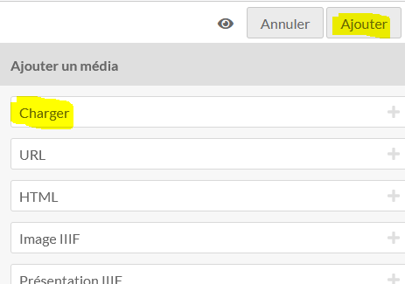

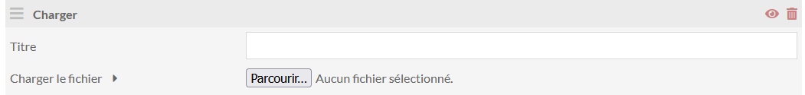

### 3) Dans l’onglet Collections

Insérer la collection du parcours concerné :



* **1ère possibilité** : dans le champ Filtrer les collections, indiquer le nom de la collection, puis choisir le parcours.
* **2ème possibilité** : cliquer sur son nom puis sur la mention souhaitée.

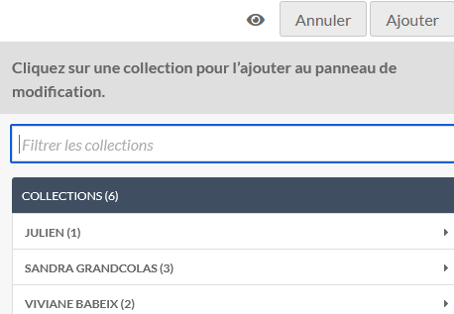

### 4) Finalisation du dépôt

Enfin, cliquer sur « ajouter » en haut à droite de l’écran.



### 5) Modification du contenu

Il est possible de Modifier ce contenu, puis d’Enregistrer les modifications, en haut, à droite de l’écran.



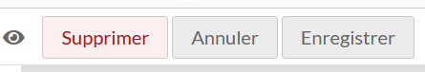

## Pour retrouver ses mémoires

### 1ère méthode

* Aller dans Collections (*Panneau de gauche*).
* Puis sélectionner sa collection.
* Enfin, Afficher les contenus en haut, à droite de l’écran.

### 2ème méthode

* Aller dans Contenus (*Panneau de gauche*).
* Puis Recherche avancée.
* Enfin Rechercher par propriétaire.